基隆市中正國小資訊教育計畫與執行（照片篇）
單元  名稱 | 自由軟體冬令營
時間 | 1020405 | 地點 | 電腦教室 | 人數 | 20
教  學  活  動 | 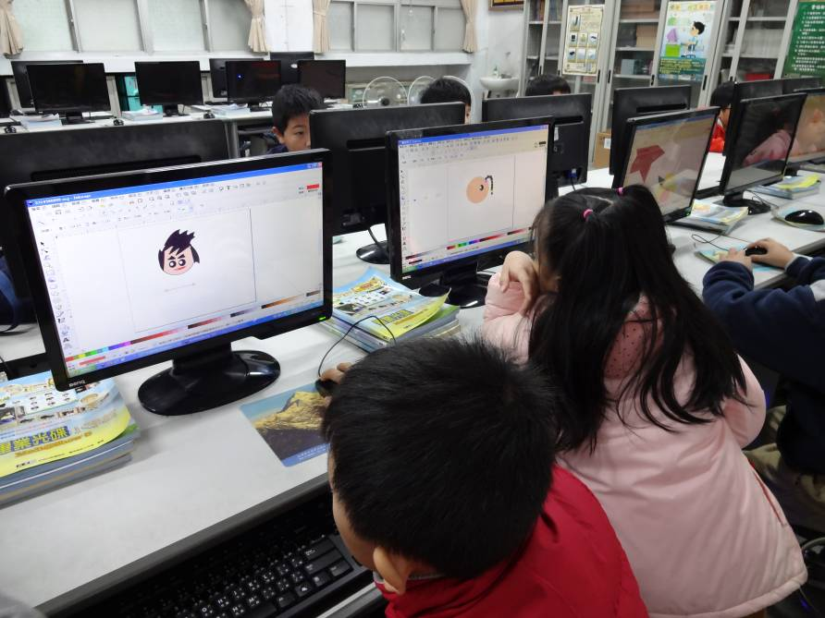
教  學  活  動 | 自由軟體inkscape繪圖教學
教  學  活  動 | 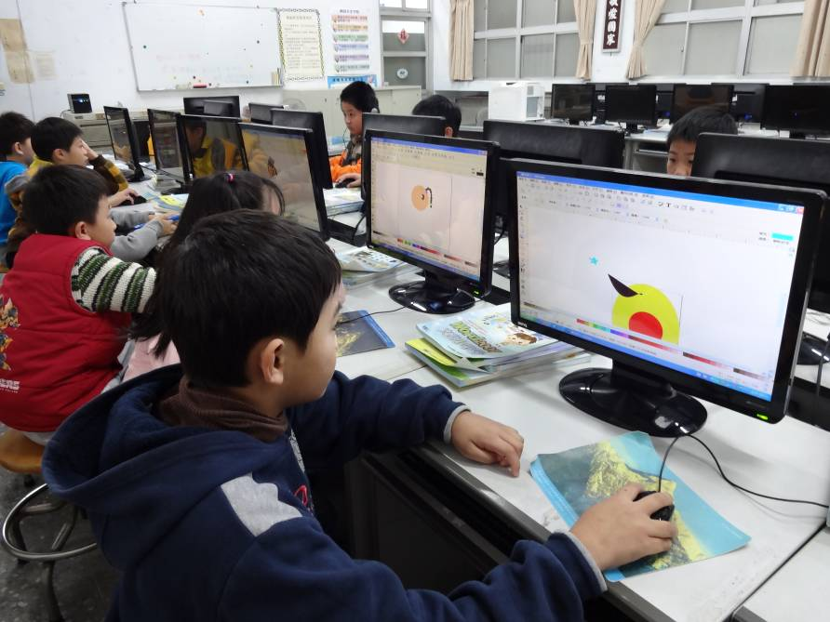
教  學  活  動 | 自由軟體inkscape繪圖教學

